2017-8-24

|  |
| --- |
| SINOTRAN安全电子化设计方案 | hebin |

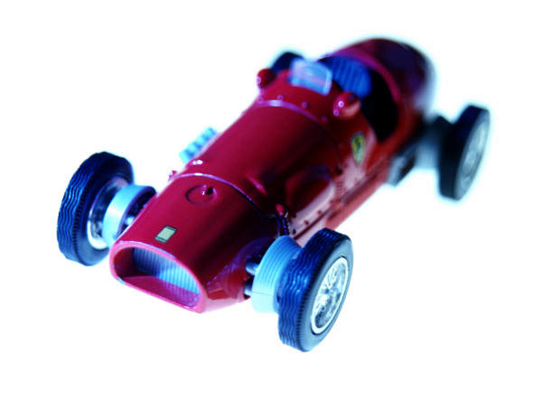

|  |  |
| --- | --- |
| 云酉科技 | SINOTRAN Security Web System |

目录

1 新闻中心 3

1.1 政策和信息 4

1.2 锦旗滚动显示 5

2 培训 6

2.1 数据库 6

2.1.1 年度培训计划课程 6

2.1.2 年度培训计划 6

2.1.3 培训记录 6

2.1.4 培训人员记录 6

2.2 功能列表 7

2.2.1 结果导入 7

2.2.2 考试系统 7

3 巡检 8

3.1 数据库 8

3.1.1 巡检记录 8

3.1 功能列表 9

3.1.1 创建巡检记录 9

3.1.2 更新巡检记录 10

3.1.3 巡检记录列表及搜索 11

3.1.4 巡检报告和分析 12

4 设备 13

4.1 货架 13

4.1.1 数据库 13

4.1.2 功能列表 14

4.2 叉车 16

4.2.1 数据库 16

4.3 消防 18

4.3.1 数据库 18

4.3.2 功能列表 18

4.4 喷淋系统 19

4.4.1 数据库 19

4.5 电气设备及其他 21

4.5.1 数据库 21

4.6 风险报告PI 22

5 运输 24

5.1 数据库 24

5.1.1 司机及车辆档案 24

5.1.2 车辆检查 25

5.1.3 里程KPI 25

6 其他 27

6.1 KPI HSSE 27

6.2 演习 27

7 基本功能 28

7.1 创建用户角色 28

7.2 中英支持 28

**需求：**

确认一下字段是否完整

帮忙提供一下所有字段的翻译

有些场景画出了效果图，请确认是否满意

提供货架信息

# 新闻中心

## 政策和信息

* 组织架构和岗位职责
* 道路风险图
* 大事件

**效果参考图**



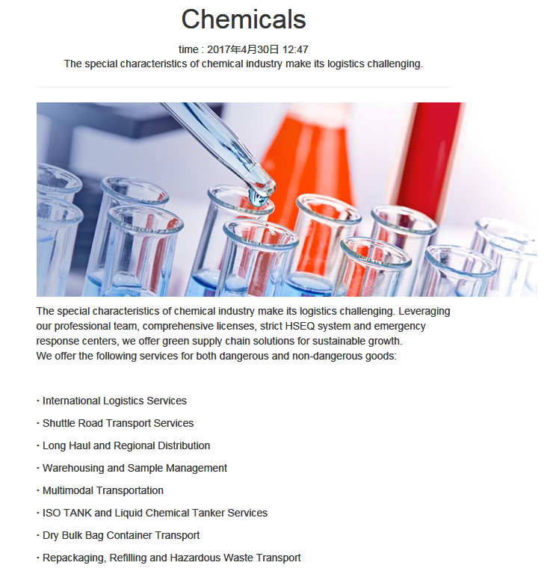

## 锦旗滚动显示

效果参考图



# 培训

## 数据库

### 年度培训计划课程

|  |  |  |  |
| --- | --- | --- | --- |
| **中文字段名** | **英文字段名** | **字段类型** | **例子** |
| 培训项目 | Project | 文本 | 基本政策培训 |
| 年度培训计划 | Annual Training Plan | 数据表 |  |

### 年度培训计划

|  |  |  |  |
| --- | --- | --- | --- |
| **中文字段名** | **英文字段名** | **字段类型** | **例子** |
| 年度 | Year | 数字 |  |
| 计划完成月 | Plan Month | 数字 |  |
| 实际完成月 | Actual Month | 数字 |  |

### 培训记录

|  |  |  |  |
| --- | --- | --- | --- |
| **中文字段名** | **英文字段名** | **字段类型** | **例子** |
| 培训日期 | Date | 日期 | 2017.8.20 |
| 培训地点 | Location | 文本 | 办公室 |
| 培训主题 | Topic | 文本 | 常规车辆检查、保养培训；行程管理培训；道路法规法条更新培训 |
| 培训内容 | Content | CKeditor |  |
| 培训类型 | Type | 选择列表 | 年度培训计划 |

选择列表内容

|  |
| --- |
| 培训类型 |
| 上岗证 |
| 年度培训计划 |
| 班前会 |
| 其他 |

### 培训人员记录

|  |  |  |  |
| --- | --- | --- | --- |
| **中文字段名** | **英文字段名** | **字段类型** | **例子** |
| **培训** | 引用 <<培训记录>> | 数据表 |  |
| 姓名 | Name | 字符 | 张三 |
| 分数 | Score | 数字 | 100 |
| 岗位 | Position | 选择列表 | 驾驶员 |

选择列表内容

|  |
| --- |
| 岗位 |
| 驾驶员 |
| 叉车司机 |
| 项目经理 |

## 功能列表

### 结果导入

根据考试结果直接输入到系统中

### 考试系统

独立的系统

# 巡检



## 数据库

### 巡检记录

数据格式定义如下

|  |  |  |  |
| --- | --- | --- | --- |
| **中文字段名** | **英文字段名** | **字段类型** | **例子** |
| **分类** | Category | 文本 | 环境 |
| **检查内容** | Inspection Content | 文本 | 52K14散拍未并拍 |
| **影响** | Impact | 文本 | 1.易造成经济损失 2.不符合5SS标准 |
| **整改措施** | Rectification Measures | 文本 | 立即要求相关人员进行整改，合并散拍 |
| **整改状态** | Rectification Status | 文本 | 未完成 |
| **责任人** | Owner | 选择列表? |  |
| **要求完成时间** | Due Date | 日期 | 2017/3/1 |
| **地点** | Location | 文本 | 存储区 |
| **检查人** | Check Person | 选择列表? | 杨志想 |
| **巡检时间** | Check Time | 日期 | 自动完成 |
| **更新时间** | Update Time | 日期 | 自动完成 |
| **整改前照片** | Picture before Rectification | 图片 |  |
| **整改后照片** | Picture after Rectification | 图片 |  |

选择字段名

|  |  |  |  |
| --- | --- | --- | --- |
| **分类** | **影响** | **整改状态** | **地点** |
| 人员 | 易造成经济损失 | 已完成 | 存储区 |
| 设备 | 易造成人员伤害 | 未完成 |
| 材料 | 不符合5SS标准 |
| 方法 |
| 环境 |

## 功能列表

### 创建巡检记录

参考效果图

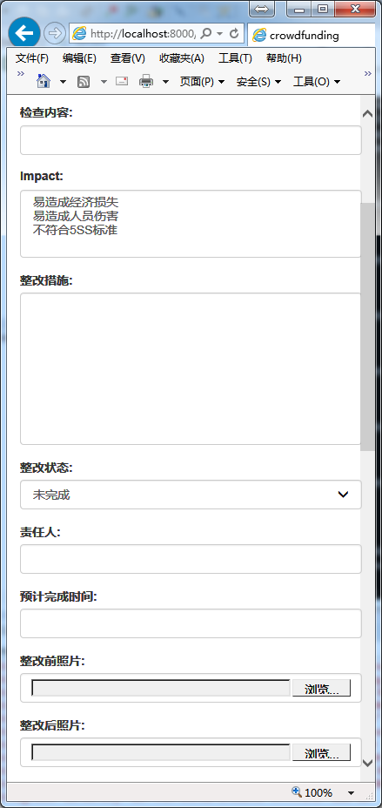

### 更新巡检记录

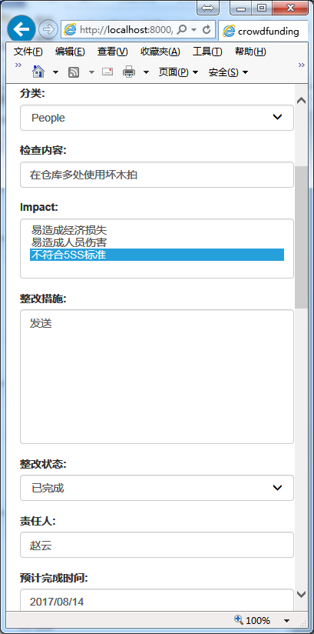 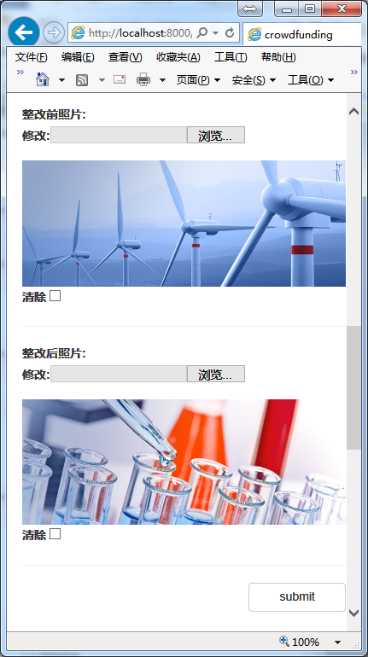

### 巡检记录列表及搜索

手机显示效果

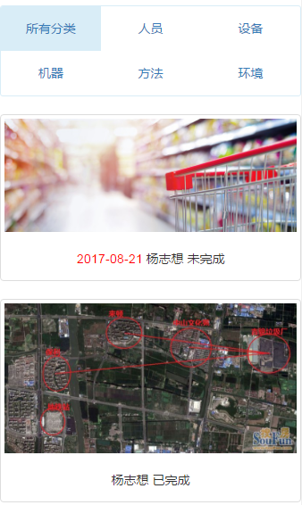

PC端显示效果

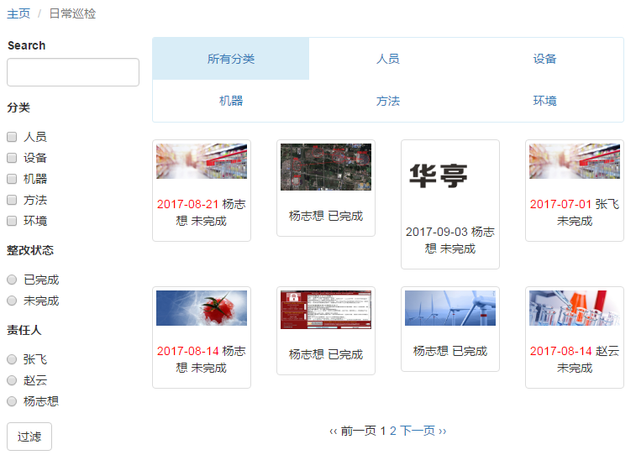

### 巡检报告和分析

效果参考图如下，代表巡检记录的问题个数

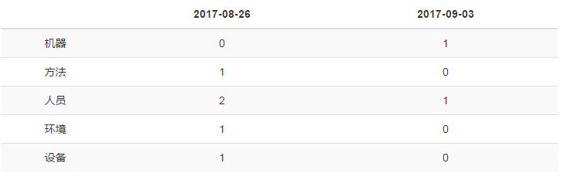

可以根据要求定制其他的报告

# 设备

## 货架

### 数据库

#### 货架信息

|  |  |  |  |
| --- | --- | --- | --- |
| **中文字段名** | **英文字段名** | **字段类型** | **备注** |
| 仓库号 | Warehouse Number | 字符 |  |
| 仓间号 | Compartment Number | 字符 |  |
| 库位通道号 | Warehouse Channel Number | 字符 |  |
| 货架组 | Shelf Group | 字符 | 两个需要测倾斜度的架子连同中间的架子一起组成一个组 |
| 货架编号 | Shelf Number | 字符 |  |
| 货架类型 | Shelf Type | 字符 |  |
| 倾斜度架子 | Gradient Measurement Mandatory | 布尔 |  |

|  |
| --- |
| 货架类型 |
| 驶入式 |
| 横梁式 |

需要提供以上货架信息

#### 检查记录

|  |  |  |  |  |
| --- | --- | --- | --- | --- |
| **中文字段名** | **英文字段名** | **字段类型** | **例子** | **备注** |
| **货架** | Shelf | 数据表 |  |  |
| 使用情况 | Use Condition | 选择列表 |  |  |
| 是否锁住 | Locked | 布尔值 |  |  |
| 检查人 | Check Person | 字符 |  |  |
| 倾斜度 | Gradient | 数字 |  | > 1.4底部显示红色 |
| 完成时间 | Forecast Complete Time | 日期 |  | 自动 |
| 备注 | Comments | 文本 |  |  |

|  |
| --- |
| 使用情况 |
| 良好 |
| 故障 |

#### 年检记录

|  |  |  |  |
| --- | --- | --- | --- |
| **中文字段名** | **英文字段名** | **字段类型** | **例子** |
| 年检日期 | Annual Inspection Date | 日期 |  |
| 下次年检日期 | Next Inspection Date | 日期 |  |
| 照片 |  | 图片 |  |

### 功能列表

#### 货架管理

#### 货架检查

效果参考图

* 货架检查记录列表

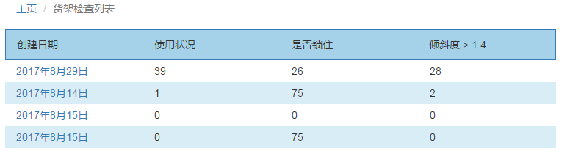

* 货架检查详情

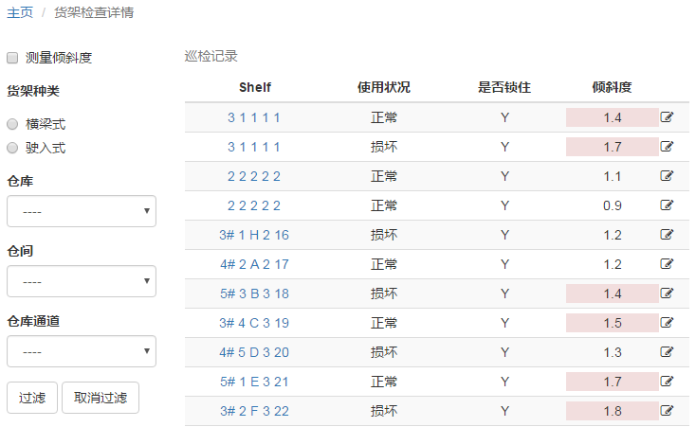

* 货架列表

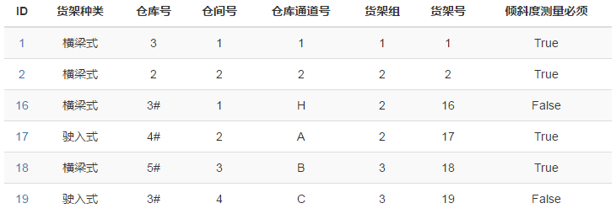

* 单个货架详情及管理检查

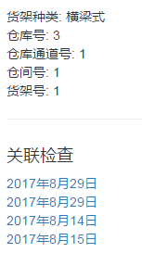

#### 货架年检

## 叉车

### 数据库

#### 叉车档案

|  |  |  |  |
| --- | --- | --- | --- |
| **中文字段名** | **英文字段名** | **字段类型** | **例子** |
| 场内编号 | Inner Car Number | 字符 | 5号车 |
| 场内车牌号 | Inner Plate Number | 字符 | 浙F-30416 |
| 叉车型号 | Forklift Model | 字符 | E20P |
| 序列号 | SN | 字符 | C1X |
| 叉车类型 | Forklift Category | 字符 | 电动平衡动式叉车 |
| 制造单位 | Manufacturer | 字符 | 林德 |
| 提示高度 | Tip Height | 字符 | 3250MM |
| 承载能力 | Carrying Capacity | 字符 | 2000KG |
| 车辆自重 | Self Weight | 字符 | 3550KG |
| 转弯半径 | Turning Radius | 字符 | 1900NM |
| 前轮尺寸 | Front Tyre Size | 字符 | 200/50-10 |
| 后轮尺寸 | Back Tyre Size | 字符 | 18X-7 |
| 车宽 | Forklift Width | 字符 | 1155MM |
| 车长 | Forklift Length | 字符 | 2060MM |
| 货叉长度 | Fork Length | 字符 | 1100MM |
| 最高行驶速度 | Maximum Velocity | 字符 | 15KM |
| 图片 | Imgge | 图片列表 |  |

#### 维修记录

|  |  |  |  |
| --- | --- | --- | --- |
| **中文字段名** | **英文字段名** | **字段类型** | **例子** |
| 维修日期 | Date | 日期 |  |
| 故障描述 | Description | 文本 |  |
| 损坏原因 （L) | Damage Reason | 文本 |  |
| 配件名称 | Accessories Name | 文本 |  |
| 数量 | Accessories Number | 数字 |  |
| 是否修复 | Repaired | 布尔 |  |

#### 保养记录

|  |  |  |
| --- | --- | --- |
| 中文字段名 | 英文字段名 | 字段类型 |
| 清洁叉车 | clean forklift | 布尔 |
| 清洁并润滑链条 | clean and lubricate chain | 布尔 |
| 润滑门架及倾斜油缸轴承 | lubricate gateshelf and lean cylinder bearing | 布尔 |
| 润混侧移叉并检查其工作情况 | lubricate sideswayfork and check work status | 布尔 |
| 紧固车轮螺母 | fastening tyre nut | 布尔 |
| 检查轮胎状况 | check tyre status | 布尔 |
| 检查此轮油油位及漏油情况 | check gear oil level and leak | 布尔 |
| 检查液压油油位 | check hydraulic oil level | 布尔 |
| 清洁所有电机及零部件 | clean all motor and accessories | 布尔 |
| 检查并清洁电机冷却风扇 | check and clean motor cooling fan | 布尔 |
| 检查所有电缆及连接状况 | check all cable and connection status | 布尔 |
| 检查电瓶电解液液化计比重 | check battery electrolyte liquidometer ratio | 布尔 |
| 检查充电器工作状况 | check charger status | 布尔 |
| 检查有关紧固及漏油状况 | check pipeline fastening and leak | 布尔 |
| 检查货叉及销锁装置 | check pallet fork and pin lock | 布尔 |
| 检查润滑踏板及控制板连杆机构 | check lubricate pedal and control linkage | 布尔 |
| 检查制动系统 | check braking device | 布尔 |
| 检查所有电机碳刷 | check all motor carbon brush | 布尔 |
| 检查护顶架及配重情况 | check overhead guard and counter weight | 布尔 |
| 检查转向桥及驱动桥情况 | check steering axle and drive axle | 布尔 |
| 检查门架及链条情况 | check gateshelf and chain | 布尔 |
| 检查轮边轴承 | check hub bearing | 布尔 |
| 检查转向桥轴承 | check steering axle bearing | 布尔 |
| 检查门架轴承 | check gateshlf bearing | 布尔 |
| 更换齿轮油 | change gear oil | 布尔 |
| 更换吸油滤芯 | change oil suction filter | 布尔 |
| 更换通气滤芯 | change ventilate filter | 布尔 |
| 更换液压油 | change hydraulic oil | 布尔 |
| 备注 | comments | 文本 |

#### 年检记录

|  |  |  |  |
| --- | --- | --- | --- |
| **中文字段名** | **英文字段名** | **字段类型** | **例子** |
| 年检日期 | Annual Inspection Date | 日期 |  |
| 下次年检日期 | Next Inspection Date | 日期 |  |
| 照片 | Image | 图片 |  |

### 功能列表

* 叉车设备管理
* 叉车维修记录
* 叉车保养记录
* 叉车年检记录

## 消防

### 数据库

#### 灭火器

|  |  |  |  |
| --- | --- | --- | --- |
| **中文字段名** | **英文字段名** | **字段类型** | **例子** |
| 名称 | Name | 字符 |  |
| 容量 | Capacity | 字符 |  |
| 检查人 | Check Person | 字符 |  |
| 检查情况 | Result | 字符 |  |
| 检查时间 | Date | 日期 |  |

#### 消防栓

|  |  |  |  |
| --- | --- | --- | --- |
| **中文字段名** | **英文字段名** | **字段类型** | **例子** |
| 内附 | Accessories | 文本 |  |
| 检查人 | Check Person | 字符 |  |
| 检查情况 | Result | 字符 |  |
| 检查时间 | Date | 日期 |  |

### 功能列表

* 创建和更新检查
* 检查详情和列表显示

## 喷淋系统

### 数据库

#### 喷淋泵房

|  |  |  |
| --- | --- | --- |
| **中文字段名** | **英文字段名** | **字段类型** |
| 电压电源正常 | ? | Y/N |
| 各指示信号灯，仪表正常 | ? | Y/N |
| 各开关、接触器、接线正常，开关处于正常状态 | ? | Y/N |
| 内部无锈蚀，地脚螺栓无松动现象 | ? | Y/N |
| 电机与水泵连接器完好 | ? | Y/N |
| 电机标本完整 | ? | Y/N |
| 无锈蚀和损坏 | ? | Y/N |
| 阀门处于常开状态 | ? | Y/N |
| 单向阀门完好，无泄漏，观察压力表是否正常 | ? | Y/N |
| 稳压阀完好 | ? | Y/N |
| 水位正常，能自动补水 | ? | Y/N |
| 水位盖板完好、无异动 | ? | Y/N |
| 水池壁干燥、无泄漏 | ? | Y/N |
| 泵房内无杂物 | ? | Y/N |
| 泵房地面干净、整洁 | ? | Y/N |
| 年份 | ? | 数字 |
| 月份 | ? | 数字 |
| 检查人 | ? | 字符 |
| 检查时间 | ? | 日期 |
| 备注 | ? | 文本 |

#### 库房喷淋

|  |  |  |
| --- | --- | --- |
| **中文字段名** | **英文字段名** | **字段类型** |
| 阀门正常 | ? | Y/N |
| 阀门开启信号传输正常 | ? | Y/N |
| 阀门有无生锈 | ? | Y/N |
| 试水正常 | ? | Y/N |
| 阀门开关处于关闭状态 | ? | Y/N |
| 管网压力正常 | ? | Y/N |
| 管道阀门处于开启状态 | ? | Y/N |
| 管道连接处无漏水 | ? | Y/N |
| 喷淋头无漏水 | ? | Y/N |
| 年份 | ? | 数字 |
| 月份 | ? | 数字 |
| 检查人 | ? | 字符 |
| 检查时间 | ? | 日期 |
| 备注 | ? | 文本 |

### 功能列表

* 创建和更新检查
* 检查详情和列表显示

## 电气设备及其他

### 数据库

#### 电气设备

|  |  |  |  |
| --- | --- | --- | --- |
| **中文字段名** | **英文字段名** | **字段类型** | **例子** |
| 电气设备位置 | electrical equipment location | 字符 | 3-1总电源 |
| 使用情况 | use condition | 字符 | 良好 |
| 检查人 | check person | 字符 | 杨志想 |
| 检查时间 | check date | 日期 | 2017/2/1 |
| 备注 | comments |  |  |

|  |  |
| --- | --- |
| 电气设备位置 | 使用情况 |
| 3-1总电源 | 良好 |
| 3-2电箱 |
| 3-3电箱 |
| 3-4电箱 |
| 5-1总电源 |
| 5-1电箱 |
| 5-2电箱 |
| 5-3电箱 |
| 5-4电箱 |

#### 落水管

#### 安全逃生门

|  |  |  |  |
| --- | --- | --- | --- |
| **中文字段名** | **英文字段名** | **字段类型** | **例子** |
| 逃生门位置 | emergency exit door location | 字符 | 3-1 |
| 使用情况 | use condition | 字符 | 良好 |
| 检查人 | check person | 字符 | 杨志想 |
| 检查时间 | check date | 日期 | 2017/2/1 |
| 备注 | comments | 文本 |  |

#### 防火门

#### 应急灯

|  |  |  |  |
| --- | --- | --- | --- |
| **中文字段名** | **英文字段名** | **字段类型** | **例子** |
| 应急灯编号 | emergency lamp number | 字符 | 3-1-1 |
| 是否正常 | normal? | Y/N | Y |
| 备注 |  |  |  |

### 功能列表

* 创建和更新检查
* 检查详情和列表显示

## 风险报告PI

### 数据库

|  |  |  |  |
| --- | --- | --- | --- |
| **中文字段名** | **英文字段名** | **字段类型** | **例子** |
| 编号 | Safe acts observed | 数字 |  |
| 日期 | Date | 日期 |  |
| 报告人 | Reporter | 字符 | 柳永平 |
| 报告人所在公司 | Company of Reporter | 字符 | SNT |
| 报告人所在部门 | Department of Reportr | 字符 | 安全 |
| 报告内容 | Content | 文本 | 库区的消防箱门打开不灵活，有时打不开，存在安全隐患 |
| 发生区域 | Area | 字符 | 库内 |
| 分类 | Category | 字符 | PI |
| 风险 | Risk | 文本 | L |
| 直接原因 | Direct Reason | 文本 | Unsafe Condition |
| 根本原因 | Root Cause | 文本 | MM |
| 反馈人 | Feedback | 字符 | 杨志想 |
| 整改措施 | Rectification Measures | 文本 | 建议维修和更换使用不灵活的开关 |
| 计划完成日期 | Planned Complete Date | 日期 | 2017/1/5 |
| 目前整改情况 | Rectification Status | 字符 | 已完成 |
| 关闭人 | Close Person | 字符 | 杨志想 |
| 整改前照片 | Picture before Rectification | 图片 |  |
| 整改后照片 | Picture after Rectification | 图片 |  |

### 功能列表

* 创建和更新检查
* 检查详情和列表显示

# 运输

## 数据库

### 司机及车辆档案

|  |  |  |  |
| --- | --- | --- | --- |
| **中文字段名** | **英文字段名** | **字段类型** | **例子** |
| 服务内容 | ? | 字符 | 短驳车 |
| 姓名 | ? | 字符 |  |
| 身份证号 | ? | 字符 |  |
| 驾照类型 | ? | 字符 | A2 |
| DDC证号 | ? | 字符 |  |
| 证书发放时间 | ? | 日期 |  |
| 证书有效期 | ? | 日期 |  |
| 初次领证日期 | ? | 日期 |  |
| 驾龄 | ? | 数字 |  |
| 驾照有效期至 | ? | 日期 |  |
| 联系电话 | ? | 电话 |  |
| 培训合格 | ? | Y/N | Y |
| 所属车队 | ? | 字符 |  |
| 对应车牌照 | ? | 字符 |  |
| 车辆检验有效期至 | ? | 日期 |  |
| 车辆类型 | ? | 字符 | 重型半挂牵引车 |
| 对应挂车号 | ? | 字符 |  |
| 挂车检验有效期至 | ? | 日期 |  |
| 最大可装载吨位（T） | ? | 数字 |  |
| 环保标识有效期至 | ? | 日期 |  |
| 保险单有效期至 | ? | 日期 |  |
| GPS（Y/N | ? | Y/N | NA |
| ABS（Y/N | ? | Y/N | Y |
| 防侧翻保护（Y/N） | ? | Y/N | NA |
| 倒车警报（Y/N） | ? | Y/N | Y |
| 防侧边低位碰撞保护栏（Y/N） | ? | Y/N | Y |
| 车座头枕（Y/N） | ? | Y/N | Y |
| 三点式安全带（Y/N） | ? | Y/N | Y |
| 车内监控系统（IVMS）或车载记录仪（VDR）（Y/N） | ? | Y/N | Y |
| 防止跌落设备（Y/N） | ? | Y/N | NA |

|  |
| --- |
| 服务内容 |
| 短驳车 |
| 普货车 |
| 危险品车 |
| 散油车 |

### 车辆检查

|  |  |  |  |
| --- | --- | --- | --- |
| **中文字段名** | **英文字段名** | **字段类型** | **例子** |
| 日期 | ? | 日期 | 2017/1/2 |
| 检查人员 | ? | 字符 | 王斌伟 |
| 装/卸货 | ? | 字符 | 装货 |
| 所属承运商 | ? | 字符 | SNT |
| 所属车队 | ? | 字符 | 普货 |
| 车牌号 | ? | 字符 | 浙FB9015 |
| 驾驶员 | ? | 字符 | 夏礼华 |
| 核载 | ? | 字符 | 7.9T/15T |
| DDC号 | ? | 字符 | 4594 |
| 不合格项目/备注 | ? | 字符 |  |
| 整改是否合格 | ? | Y/N |  |
| 车检不合格（硬件） | ? | Y/N |  |
| 未携带司机行为规范 | ? | Y/N |  |
| 超载/违反LSR | ? | Y/N |  |
| 违反安全政策 | ? | Y/N |  |
| 无行程计划/日志 | ? | Y/N |  |
| 车辆未注册 | ? | Y/N |  |
| 无车辆检修记录 | ? | Y/N |  |
| 无DDC证书 | ? | Y/N |  |

### 里程KPI

|  |  |  |  |
| --- | --- | --- | --- |
| **中文字段名** | **英文字段名** | **字段类型** | **例子** |
| 项目 | ? |  |  |
| 年 | ? |  |  |
| 月 | ? |  |  |
| 安全里程（公里） | ? |  |  |
| 安全工时（小时） | ? |  |  |
| 违反LSR案例数 | ? |  |  |
| 安全事故案例数 | ? |  |  |
| 安全年度计划执行率 | ? |  |  |
| 车辆合格率 | ? |  |  |
| 行程管理规定执行 | ? |  |  |
| 违反安全装载案例数 | ? |  |  |
| 发车量（次） | ? |  |  |
| 发车量（吨） | ? |  |  |
| 当月发货计划完成率 | ? |  |  |
| 到货准点完成率（水运>95%） | ? |  |  |
| POD回单准时率 | ? |  |  |
| POD正确率 | ? |  |  |
| 客户满意率 | ? |  |  |
| 客户投诉案例数 | ? |  |  |

# 其他

## KPI HSSE

|  |  |
| --- | --- |
| **中文字段名** | **英文字段名** |
| 年 |  |
| 月 |  |
| 损失工时数（LTI） |  |
| 受限工作案例数（RWC） |  |
| 医疗事故案例数（MTC） |  |
| 急救案例数（FAC） |  |
| 漏油事故（LOPC） |  |
| 货物丢失的总升数（L) |  |
| 总可报告案例数（TRC） |  |
| 违反LSR案例数 |  |
| PI/NM上报数 |  |
| 最佳PI/NM上报数 |  |
| PI/NM关闭数 |  |
| 领导层SSWT进行数 |  |
| 领导层SSWT发现项关闭数 |  |
| 年度计划的执行率 |  |
| 安全工作时间（小时） |  |

|  |
| --- |
| 项目 |
| 短驳 |
| 普货（上海） |
| 普货（浙江） |
| 散油（水陆联运） |
| 散油（公路） |
| 危险品 |
| 水运 |

## 演习

时间，内容(附件)

|  |  |  |
| --- | --- | --- |
| **中文字段名** | **英文字段名** | **字段类型** |
| 时间 | Time | 时间 |
| 内容 | Content | 内容 |
| 附件 | Attachment | 文件 |

# 基本功能

## 用户角色

## 中英支持